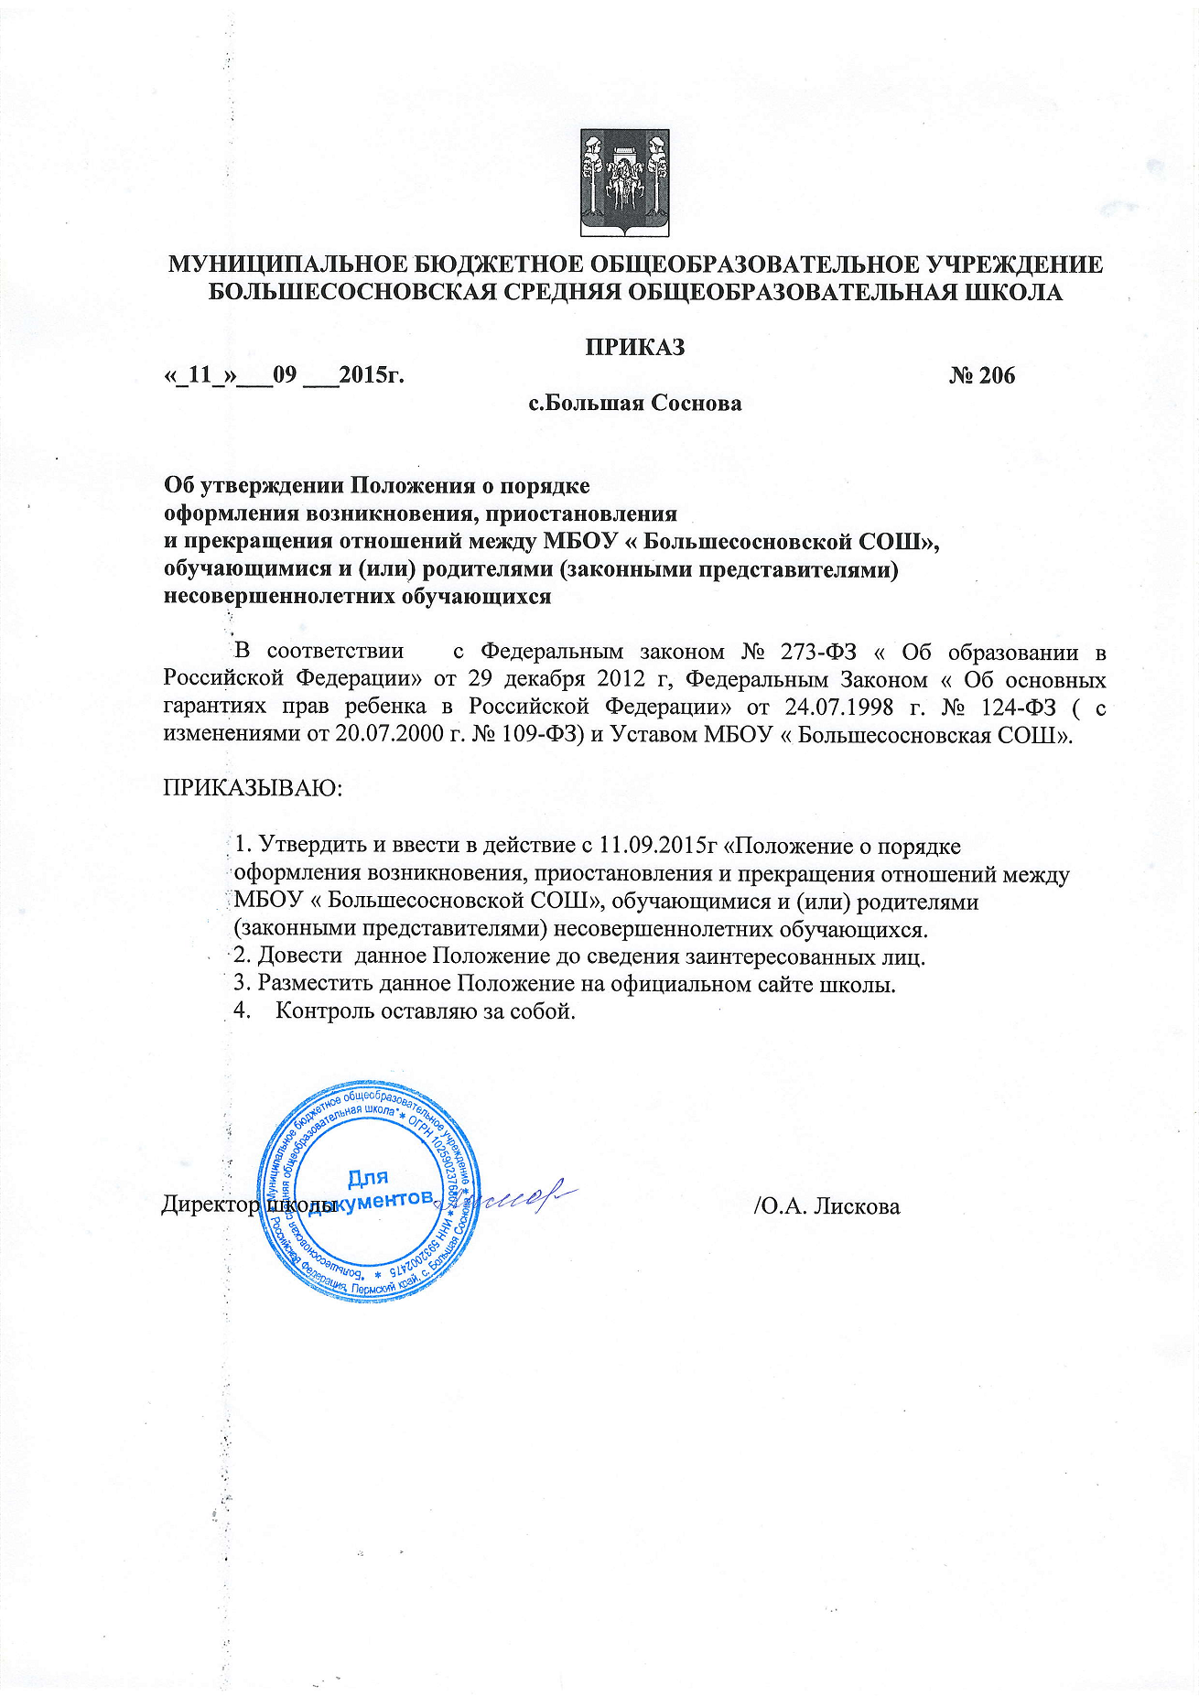

УТВЕРЖДЕНО
приказом директора МБОУ «Большесосновская СОШ» от 11.09.2015г. № 206
ПОЛОЖЕНИЕ
о порядке оформления возникновения, приостановления и прекращения отношений между МБОУ «Большесосновская СОШ», обучающимися и (или) родителями (законными представителями) несовершеннолетних обучающихся

- Общие положения
1.1 Настоящее положение разработано в соответствии с Федеральным законом от 29 декабря 2012 г. №273- ФЗ «Об образовании в Российской Федерации», Федеральным Законом «Об основанных гарантиях прав ребенка в Российской Федерации» от 24.07.1998г. г. №124-ФЗ (с изменениями от 20.07. 2000 г. № 103-ФЗ) и Уставом МБОУ « Большесосновская СОШ» (далее -школа).
1.2. Настоящее положение (далее -Положение) является локальным нормативным актом, регламентирующим деятельность школы, в части установления порядка оформления возникновения, приостановления и прекращения отношений между школой, обучающимися и (или) родителями (законными представителями) несовершеннолетних обучающихся.
Под образовательными отношениями понимается освоение обучающимися содержания образовательных программ, прохождение промежуточной аттестации и (или) государственной итоговой аттестации.
Участники образовательных отношений - обучающиеся, родители (законные представители) несовершеннолетних обучающихся, педагогические работники, организации, осуществляющие образовательную деятельность.

- Возникновение и изменение образовательных отношений
2.1. Основанием возникновения образовательных отношений является приказ директора школы о приеме лица на обучение в школу или для прохождения промежуточной аттестации и (или) государственной итоговой аттестации.
2.2. Права и обязанности обучающегося, предусмотренные законодательством об образовании и локальными нормативными актами школы, возникают у лица, принятого на обучение, с даты, указанной в приказе о приеме лица на обучение.
2.3. Образовательные отношения изменяются в случае изменения условий получения обучающимся образования по конкретной основной или дополнительной образовательной программе, повлекшего за собой изменение взаимных прав и обязанностей обучающегося и школы.
2.4. Образовательные отношения могу быть изменены как по инициативе обучающегося, родителей (законных представителей) несовершеннолетнего обучающегося по его заявлению в письменной форме, так и по инициативе школы.
2.5. Основанием для изменения образовательных отношений является приказ директора школы.

3. Приостановление образовательных отношений
3.1. Образовательные отношения могут быть приостановлены в случае отсутствия обучающегося на учебных занятиях по следующим причинам:
1) нахождение в оздоровительном учреждении;
2) продолжительная болезнь;
3) длительное медицинское обследование;
4) иные семейные обстоятельства.
3.2. Приостановление образовательных отношений, за исключением приостановления образовательных отношений по инициативе школы, осуществляется по письменному заявлению обучающегося, родителей (законных представителей) несовершеннолетнего обучающегося. Приостановление образовательных отношений оформляется приказом директора школы.

4. Прекращение образовательных отношений
4.1. Образовательные отношения прекращаются в связи с отчислением обучающегося из школы:
1) в связи с получением образования (завершением обучения );
2) досрочно по основаниям, установленным пунктом 4.2 настоящего Положения.
4.2. Образовательные отношения могут быть прекращены досрочно в следующих случаях:
4.2.1. по инициативе обучающегося или родителей (законных представителей) несовершеннолетнего обучающегося, в том числе в случае перевода обучающегося для продолжения освоения образовательной программы в другую организацию, осуществляющую образовательную деятельность;
4.2.2. по инициативе школы в случае применения к обучающемуся, достигшему возраста пятнадцати лет, отчисления как меры дисциплинарного взыскания, а также в случае установления нарушения порядка приема в школу, повлекшего по вине обучающегося его незаконное зачисление в школу. Решение об исключении обучающегося, не получившего общего образования, принимается с учетом мнения его родителей (законных представителей ) и с согласия комиссии по делам несовершеннолетних и защите их прав администрации Большесосновского муниципального района.
4.2.3. по решению Педагогического совета школы за совершенные неоднократные грубые нарушения Устава допускается отчисление обучающегося, достигшего возраста пятнадцати лет. Отчисление обучающегося из школы применяется, если меры воспитательного характера не дали результата и дальнейшее пребывание обучающего в школе оказывает отрицательное влияние на других обучающихся.
Грубым нарушением дисциплины является нарушение, которое повлекло или могло повлечь за собой тяжкие последствия в виде:
- причинения вреда жизни и здоровью детей, обучающихся, сотрудников, посетителей Учреждения;
- причинения умышленного ущерба имуществу Учреждения, имуществу обучающихся, детей, сотрудников посетителей Учреждения;
- дезорганизация работы Учреждения как образовательного учреждения;
4.2.4. по обстоятельствам, не зависящим от воли обучающегося или родителей (законных представителей) несовершеннолетнего обучающегося и Образовательного учреждения, в том числе в случае ликвидации Образовательного учреждения, аннулирования лицензии на осуществление образовательной деятельности.
4.2.5. по судебному решению.
4.3. Досрочное прекращение образовательных отношений по инициативе обучающегося или родителей (законных представителей) несовершеннолетнего обучающегося не влечет за собой возникновение каких-либо дополнительных, в том числе материальных, обязательств указанного обучающегося перед школой.
4.4. Основанием для прекращения образовательных отношений является приказ директора школы об отчислении обучающегося из школы.
4.5. Права и обязанности обучающегося, предусмотренные законодательством об образовании и локальными нормативными актами школы, прекращаются с момента отчисления его из школы.
4.8 В случае прекращения деятельности школы, а также в случае аннулирования у нее лицензии на право осуществления образовательной деятельности, лишение государственной аккредитации, истечения срока действия свидетельства о государственной аккредитации учредитель школы обеспечивает перевод обучающихся с согласия обучающихся, родителей (законных представителей) несовершеннолетних обучающихся в другие образовательные организации, реализующие соответствующие образовательные программы.
4.9. При досрочном прекращении образовательных отношений школой, осуществляющей образовательную деятельность, в трехдневный срок после издания распорядительного акта об отчислении обучающегося, отчисленному лицу выдается справка об обучении или о периоде обучения

5. Заключительные положения
5.1. Обучающиеся и родители (законные представители) несовершеннолетних обучающихся обязаны соблюдать порядок оформления возникновения, приостановления и прекращения отношений между школой и обучающимися и (или) их родителями (законными представителями).
5.2. Положение является локальным нормативным актом, регламентирующим деятельность образовательного учреждения.
5.3. Положение принимается на неопределенный срок. После принятия новой редакции Положения предыдущая редакция утрачивает силу.

